АДМИНИСТРАЦИЯ

ВЕРХНЕХОТЕМЛЬСКОГО СЕЛЬСОВЕТА

ФАТЕЖСКОГО РАЙОНА

КУРСКОЙ ОБЛАСТИ

ПОСТАНОВЛЕНИЕ

от 15 августа 2016 года №91
д.Верхний Хотемль

«Об утверждении схемы расположения
земельного участка».

Руководствуясь Федеральным законом от 06.10.2003г. №131-ФЗ «Об общих принципах организации местного самоуправления в Российской Федерации», ст.11.10 Федерального закона №171-ФЗ «О внесении изменений в земельный кодекс Российской Федерации и отдельные законодательные акты Российской Федерации», Уставом муниципального образования «Верхнехотемльский сельсовет», Администрация Верхнехотемльского сельсовета Фатежского района Курской области постановляет:
1.Утвердить схему расположения земельного участка на кадастровом плане территории в кадастровом квартале 46:25:000000 из категории земель населенных пунктов, общей площадью 12866 кв.м., по адресу: Курская область, Фатежский район, Верхнехотемльский сельсовет, с.2-е Рождественское, с видом разрешенного использования - земельные участки (территории) общего пользования, согласно приложенной схемы.
2.Контроль за выполнением настоящего постановления оставляю за собой.
3.Постановление вступает в силу со дня его подписания.

Глава Верхнехотемльского сельсовета
Фатежского района Курской области Л.Е.Костикова

Утверждена постановлением
Администрации Верхнехотемльского сельсовета
Фатежского района Курской области
от «15» августа 2016 г. № 91

Схема расположения земельного участка на кадастровом плане территории
Условный номер земельного участка ________________________
Площадь земельного участка 12866 кв.м., из них контур 1- 1714 кв.м., контур 2- 156 кв.м., контур 3- 331 кв.м., контур 4- 138 кв.м., контур 5- 10527 кв.м.
Обозначение характерных точек границ | Координаты, м
Обозначение характерных точек границ | X | Y
1 | 2 | 3
Контур 1
1 | 452 729,16 | 1 275 224,03
2 | 452 734,46 | 1 275 225,51
3 | 452 730,48 | 1 275 240,62
4 | 452 729,71 | 1 275 245,55
5 | 452 729,96 | 1 275 250,53
6 | 452 730,86 | 1 275 254,36
7 | 452 738,06 | 1 275 276,85
8 | 452 742,48 | 1 275 292,02
9 | 452 746,79 | 1 275 308,86
10 | 452 749,88 | 1 275 322,75
11 | 452 753,38 | 1 275 341,38
12 | 452 758,29 | 1 275 375,47
13 | 452 759,36 | 1 275 386,00
14 | 452 759,69 | 1 275 394,99
15 | 452 759,81 | 1 275 410,94
16 | 452 758,63 | 1 275 415,52
17 | 452 755,37 | 1 275 435,36
18 | 452 760,09 | 1 275 448,10
19 | 452 760,30 | 1 275 476,82
20 | 452 760,94 | 1 275 483,64
21 | 452 757,85 | 1 275 493,80
22 | 452 756,50 | 1 275 489,73
23 | 452 755,19 | 1 275 482,85
24 | 452 754,81 | 1 275 476,86
25 | 452 754,19 | 1 275 395,03
26 | 452 753,78 | 1 275 385,04
27 | 452 750,10 | 1 275 356,12
28 | 452 746,88 | 1 275 336,14
29 | 452 741,80 | 1 275 311,66
30 | 452 736,34 | 1 275 290,40
31 | 452 727,03 | 1 275 260,41
32 | 452 725,69 | 1 275 257,76
33 | 452 723,59 | 1 275 255,65
34 | 452 719,00 | 1 275 253,88
35 | 452 712,93 | 1 275 255,08
36 | 452 710,70 | 1 275 257,39
37 | 452 710,06 | 1 275 260,24
38 | 452 711,12 | 1 275 263,75
39 | 452 699,45 | 1 275 268,24
40 | 452 694,78 | 1 275 256,11
41 | 452 711,84 | 1 275 249,62
42 | 452 716,30 | 1 275 247,37
43 | 452 720,21 | 1 275 244,28
44 | 452 723,41 | 1 275 240,45
45 | 452 726,46 | 1 275 234,18
1 | 452 729,16 | 1 275 224,03
Контур 2
46 | 452 763,31 | 1 275 492,81
47 | 452 765,49 | 1 275 497,98
48 | 452 768,55 | 1 275 503,14
49 | 452 774,30 | 1 275 510,03
50 | 452 782,50 | 1 275 518,15
51 | 452 776,06 | 1 275 519,65
52 | 452 770,27 | 1 275 513,78
53 | 452 765,65 | 1 275 508,51
54 | 452 761,78 | 1 275 502,67
55 | 452 760,87 | 1 275 500,82
46 | 452 763,31 | 1 275 492,81
Контур 3
56 | 453 032,86 | 1 275 507,25
57 | 453 033,75 | 1 275 520,20
58 | 453 020,78 | 1 275 521,09
59 | 453 020,16 | 1 275 517,19
60 | 453 018,29 | 1 275 514,94
61 | 453 015,52 | 1 275 513,98
62 | 453 002,81 | 1 275 514,83
63 | 452 996,81 | 1 275 515,58
64 | 452 992,78 | 1 275 516,74
65 | 452 991,98 | 1 275 511,16
66 | 452 995,95 | 1 275 510,12
67 | 453 002,38 | 1 275 509,31
56 | 453 032,86 | 1 275 507,25
Контур 4
68 | 452 903,95 | 1 275 727,87
69 | 452 909,16 | 1 275 738,66
70 | 452 909,27 | 1 275 754,23
71 | 452 905,80 | 1 275 745,33
72 | 452 902,09 | 1 275 737,13
73 | 452 898,01 | 1 275 729,11
74 | 452 893,66 | 1 275 721,80
68 | 452 903,95 | 1 275 727,87
Контур 5
75 | 452 911,87 | 1 276 069,62
76 | 452 910,35 | 1 276 077,67
77 | 452 908,39 | 1 276 083,35
78 | 452 905,45 | 1 276 089,56
79 | 452 901,16 | 1 276 096,31
80 | 452 897,27 | 1 276 100,88
81 | 452 892,10 | 1 276 105,60
82 | 452 882,06 | 1 276 113,49
83 | 452 877,55 | 1 276 117,44
84 | 452 873,58 | 1 276 121,94
85 | 452 869,30 | 1 276 128,57
86 | 452 845,04 | 1 276 172,02
87 | 452 840,77 | 1 276 177,56
88 | 452 834,87 | 1 276 183,19
89 | 452 831,90 | 1 276 185,60
90 | 452 826,53 | 1 276 188,98
91 | 452 813,44 | 1 276 194,83
92 | 452 777,57 | 1 276 210,84
93 | 452 769,54 | 1 276 214,91
94 | 452 760,85 | 1 276 219,85
95 | 452 749,54 | 1 276 227,22
96 | 452 658,89 | 1 276 290,27
97 | 452 650,84 | 1 276 296,22
98 | 452 637,90 | 1 276 307,23
99 | 452 628,15 | 1 276 316,95
100 | 452 585,51 | 1 276 362,46
101 | 452 579,60 | 1 276 368,28
102 | 452 574,26 | 1 276 372,81
103 | 452 567,80 | 1 276 377,52
104 | 452 558,37 | 1 276 383,15
105 | 452 520,00 | 1 276 403,49
106 | 452 509,68 | 1 276 409,61
107 | 452 492,24 | 1 276 421,29
108 | 452 481,88 | 1 276 429,14
109 | 452 473,38 | 1 276 436,12
110 | 452 464,15 | 1 276 444,33
111 | 452 329,18 | 1 276 569,57
112 | 452 323,55 | 1 276 575,24
113 | 452 318,40 | 1 276 581,36
114 | 452 313,77 | 1 276 587,89
115 | 452 309,69 | 1 276 594,77
116 | 452 306,19 | 1 276 601,96
117 | 452 302,98 | 1 276 610,37
118 | 452 301,28 | 1 276 616,12
119 | 452 299,74 | 1 276 622,95
120 | 452 298,70 | 1 276 629,87
121 | 452 298,16 | 1 276 636,85
122 | 452 298,21 | 1 276 645,20
123 | 452 298,59 | 1 276 650,83
124 | 452 303,84 | 1 276 683,35
125 | 452 305,91 | 1 276 702,24
126 | 452 306,74 | 1 276 718,22
127 | 452 306,16 | 1 276 774,85
128 | 452 305,70 | 1 276 781,08
129 | 452 304,80 | 1 276 786,01
130 | 452 303,44 | 1 276 790,82
131 | 452 300,79 | 1 276 797,30
132 | 452 297,84 | 1 276 802,54
133 | 452 294,32 | 1 276 807,40
134 | 452 290,27 | 1 276 811,83
135 | 452 285,74 | 1 276 815,78
136 | 452 197,00 | 1 276 874,56
137 | 452 189,91 | 1 276 878,49
138 | 452 182,41 | 1 276 881,26
139 | 452 175,56 | 1 276 882,73
140 | 452 168,58 | 1 276 883,28
141 | 452 162,58 | 1 276 883,01
142 | 452 111,13 | 1 276 873,77
143 | 452 105,18 | 1 276 872,98
144 | 452 099,18 | 1 276 872,97
145 | 452 093,23 | 1 276 873,72
146 | 452 087,43 | 1 276 875,23
147 | 452 079,83 | 1 276 878,53
148 | 452 048,70 | 1 276 894,61
149 | 451 961,68 | 1 276 941,72
150 | 451 955,24 | 1 276 944,45
151 | 451 944,79 | 1 276 947,85
152 | 451 885,00 | 1 276 964,44
153 | 451 877,45 | 1 276 967,07
154 | 451 870,05 | 1 276 970,12
155 | 451 861,93 | 1 276 974,02
156 | 451 848,99 | 1 276 981,60
157 | 451 841,62 | 1 276 986,77
158 | 451 834,58 | 1 276 992,38
159 | 451 827,90 | 1 276 998,41
160 | 451 821,60 | 1 277 004,84
161 | 451 784,23 | 1 277 048,64
162 | 451 782,12 | 1 277 052,02
163 | 451 780,90 | 1 277 056,85
164 | 451 781,16 | 1 277 060,84
165 | 451 782,49 | 1 277 064,60
166 | 451 785,99 | 1 277 069,00
167 | 451 797,18 | 1 277 078,46
168 | 451 820,39 | 1 277 098,11
169 | 451 849,21 | 1 277 121,42
170 | 451 856,20 | 1 277 127,08
171 | 451 862,23 | 1 277 130,64
172 | 451 867,71 | 1 277 133,09
173 | 451 873,42 | 1 277 134,93
174 | 451 878,36 | 1 277 136,01
175 | 451 883,30 | 1 277 135,73
176 | 451 888,98 | 1 277 133,63
177 | 451 897,73 | 1 277 143,69
178 | 451 878,93 | 1 277 142,38
179 | 451 872,43 | 1 277 140,96
180 | 451 864,48 | 1 277 138,48
181 | 451 856,40 | 1 277 134,52
182 | 451 847,41 | 1 277 128,18
183 | 451 793,52 | 1 277 082,57
184 | 451 779,83 | 1 277 070,98
185 | 451 776,46 | 1 277 068,85
186 | 451 771,63 | 1 277 067,60
187 | 451 766,67 | 1 277 068,06
188 | 451 761,79 | 1 277 070,43
189 | 451 752,72 | 1 277 077,20
190 | 451 749,42 | 1 277 072,80
191 | 451 759,85 | 1 277 065,02
192 | 451 766,82 | 1 277 059,31
193 | 451 771,86 | 1 277 054,46
194 | 451 776,74 | 1 277 049,03
195 | 451 816,83 | 1 277 001,24
196 | 451 823,10 | 1 276 994,78
197 | 451 829,73 | 1 276 988,70
198 | 451 837,50 | 1 276 982,42
199 | 451 844,84 | 1 276 977,21
200 | 451 854,20 | 1 276 971,44
201 | 451 867,59 | 1 276 964,70
202 | 451 881,57 | 1 276 959,30
203 | 451 943,21 | 1 276 941,96
204 | 451 951,80 | 1 276 939,23
205 | 451 959,18 | 1 276 936,15
206 | 452 008,72 | 1 276 910,09
207 | 452 076,84 | 1 276 873,04
208 | 452 082,83 | 1 276 870,25
209 | 452 088,54 | 1 276 868,39
210 | 452 095,41 | 1 276 867,05
211 | 452 102,40 | 1 276 866,63
212 | 452 108,99 | 1 276 867,09
213 | 452 158,85 | 1 276 876,14
214 | 452 163,80 | 1 276 876,85
215 | 452 170,80 | 1 276 876,95
216 | 452 177,73 | 1 276 875,99
217 | 452 185,37 | 1 276 873,64
218 | 452 193,57 | 1 276 869,33
219 | 452 223,14 | 1 276 850,70
220 | 452 250,20 | 1 276 832,84
221 | 452 279,04 | 1 276 812,89
222 | 452 283,82 | 1 276 809,27
223 | 452 288,76 | 1 276 804,30
224 | 452 293,41 | 1 276 797,81
225 | 452 296,13 | 1 276 792,46
226 | 452 298,41 | 1 276 785,84
227 | 452 299,41 | 1 276 780,95
228 | 452 299,91 | 1 276 774,76
229 | 452 301,30 | 1 276 730,14
230 | 452 301,26 | 1 276 719,14
231 | 452 300,81 | 1 276 708,15
232 | 452 299,75 | 1 276 695,20
233 | 452 297,02 | 1 276 675,39
234 | 452 293,21 | 1 276 652,23
235 | 452 292,59 | 1 276 642,26
236 | 452 292,89 | 1 276 633,67
237 | 452 295,27 | 1 276 617,48
238 | 452 297,09 | 1 276 610,73
239 | 452 299,02 | 1 276 605,05
240 | 452 302,09 | 1 276 597,67
241 | 452 305,73 | 1 276 590,56
242 | 452 310,47 | 1 276 582,92
243 | 452 314,00 | 1 276 578,07
244 | 452 319,12 | 1 276 571,93
245 | 452 325,44 | 1 276 565,54
246 | 452 465,43 | 1 276 435,74
247 | 452 472,26 | 1 276 429,87
248 | 452 483,21 | 1 276 421,14
249 | 452 493,73 | 1 276 413,51
250 | 452 502,03 | 1 276 407,94
251 | 452 513,97 | 1 276 400,62
252 | 452 525,34 | 1 276 394,32
253 | 452 561,03 | 1 276 375,32
254 | 452 570,09 | 1 276 369,09
255 | 452 575,46 | 1 276 364,61
256 | 452 581,49 | 1 276 358,70
257 | 452 624,13 | 1 276 313,19
258 | 452 633,25 | 1 276 304,05
259 | 452 643,78 | 1 276 294,82
260 | 452 655,73 | 1 276 285,77
261 | 452 752,55 | 1 276 218,08
262 | 452 766,32 | 1 276 209,94
263 | 452 782,52 | 1 276 202,12
264 | 452 824,04 | 1 276 183,18
265 | 452 829,86 | 1 276 179,29
266 | 452 834,34 | 1 276 175,30
267 | 452 838,26 | 1 276 170,76
268 | 452 842,27 | 1 276 164,49
269 | 452 868,21 | 1 276 118,11
270 | 452 871,98 | 1 276 113,43
271 | 452 877,81 | 1 276 107,94
272 | 452 887,88 | 1 276 100,22
273 | 452 892,39 | 1 276 096,27
274 | 452 896,36 | 1 276 091,77
275 | 452 900,22 | 1 276 085,93
276 | 452 903,15 | 1 276 079,58
277 | 452 904,88 | 1 276 073,83
278 | 452 905,73 | 1 276 068,30
75 | 452 911,87 | 1 276 069,62

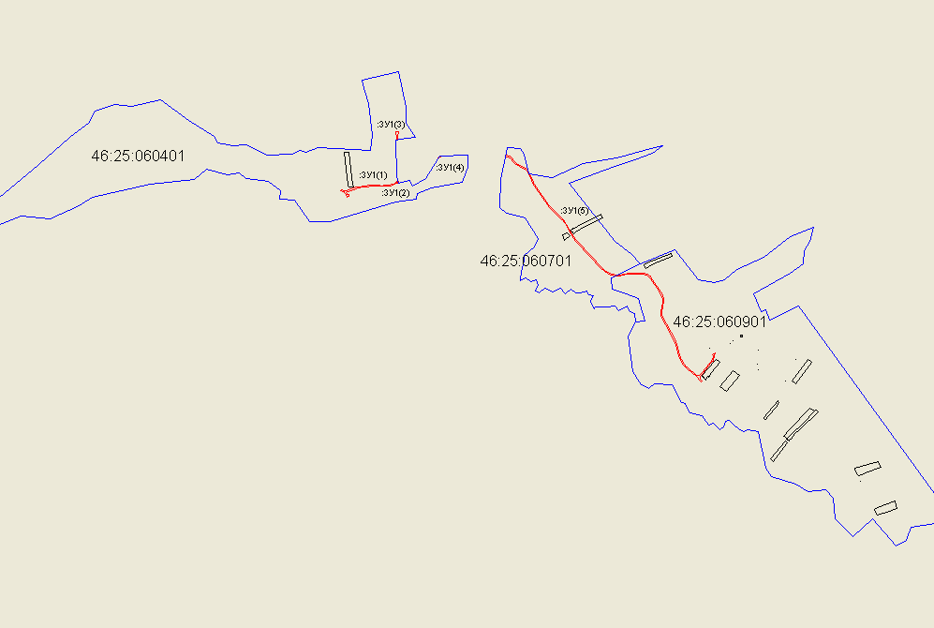

Масштаб 1:1000
Условные обозначения:
граница земельного участка
граница кадастрового квартала
46:25:060401 номер кадастрового квартала
:ЗУ1(1) обозначение земельного участка

